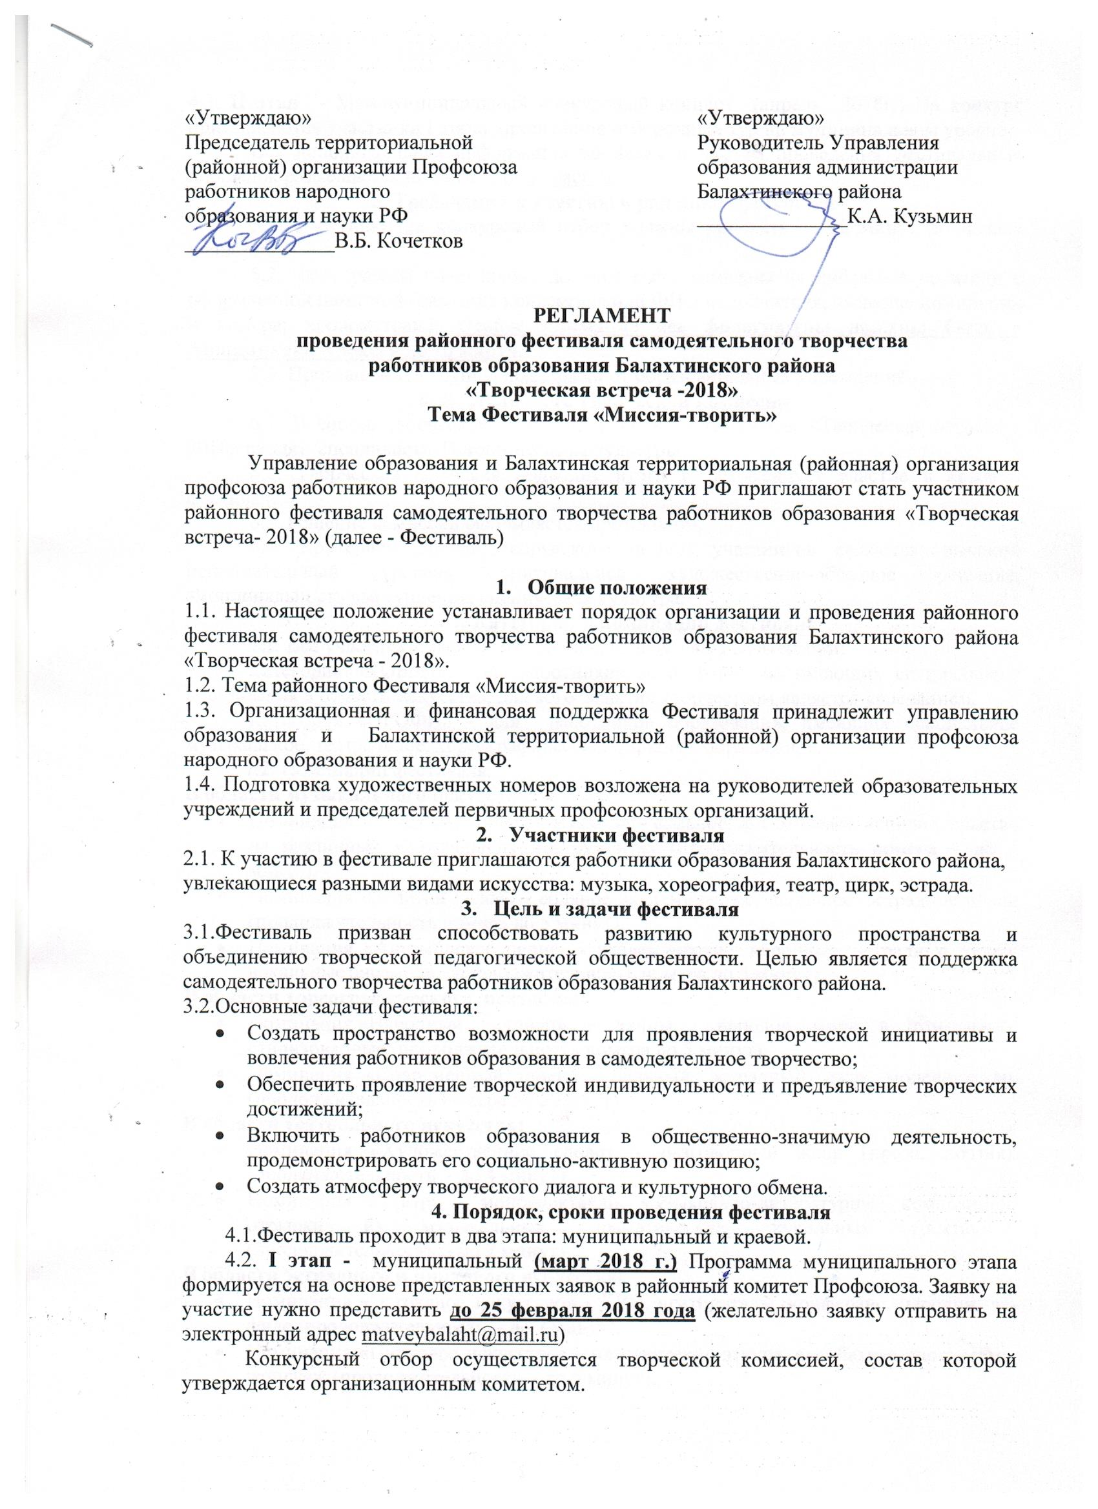
4.3. II этап - Межмуниципальный конкурсный концерт (апрель 2018г.) На конкурс приглашаются участники I этапа, прошедшие отборочный тур на муниципальном уровне.
Вся дополнительная информация по датам и местам проведения фестивальных площадок размещается на сайте: home-teacr,ru
5. Требования к участию в районном фестивале
5.1. Участники на конкурсный отбор должны приехать за 60 минут до начала концерта.
5.2. Фонограммы участников должны быть записаны на цифровые носители с оформленной памяткой (название коллектива или ФИО исполнителя; название номинации и номера; хронометраж). Особое внимание все фонограммы должны быть у Аршиникова Алексея до 10 марта.
5.3. Приглашаются группы поддержки от образовательных учреждений.
6. Деятельность творческой комиссии
6.1. В состав творческой комиссии районного фестиваля «Творческая встреча - 2018» входят специалисты Районного дома культуры.
6.2. Творческая комиссия подводит итоги и рекомендует участие в краевом фестивале.
6.3. Решение комиссии оформляется протоколом.
6.4. Критерием оценки творческого номера участников являются: высокий исполнительный уровень, оригинальное художественно-образное решение, эмоциональность выступления, сценическая культура.
7. Категории и номинации фестиваля
7.1. Все участники районного фестиваля делятся на 2 категории:
Категория «ХОББИ» - для работников образования не имеющих специального образования в области искусства, для кого занятия творчеством является увлечением.
Категория «ПРОФИ» - для работников образования, имеющих специальное музыкальное, театральное, хореографическое, цирковое образование.
7.2. Номинации фестиваля:
В области музыкального искусства:
- Номинация «Инструментальная музыка» - сольное, ансамблевое исполнительство на различных музыкальных инструментах (продолжительность номера – до 5 минут).
- Номинация «Золотой голос» - сольное академическое, народное, эстрадное пение (продолжительность номера до 5 минут).
- Номинация «Ансамблевое пение» - академические, народные, эстрадные дуэты, вокальные ансамбли. (продолжительность номера до 5 минут).
В области хореографического искусства:
- Номинация «Народный танец» - танцы народов мира в том числе стилизованные (продолжительность номера до 5 минут).
- Номинация «Современный танец» - бальный, эстрадный, джаз, модерн и др. (продолжительность номера до 5 минут).
В области театрального искусства:
- Номинация «Художественное слово» - разговорный жанр (проза, поэзия). (продолжительность - до 4 минут)
- Номинация «Театр» - моноспектакли, музыкально-литературные композиции, отрывки из музыкальных, драматических, кукольных спектаклей. (продолжительность - до 7 минут)
В области эстрадного и циркового искусства:
- Номинация «Эстрадное искусство» - КВН, агитбригады, конферанс, пародии, де-филе (продолжительность - до 7 минут).
- Номинация «Цирковое искусство» - пластические этюды, акробатика, пантомима, жонгляж (продолжительность - до 5 минут).

8. Награждение участников фестиваля
8.1. Все участники районного фестиваля награждаются благодарственными письмами.
8.2. Всем коллективам и солистам, принявшим участие в краевой фестивальной площадке, вручается диплом участника фестиваля.
9. Расходы по проведению фестиваля
9.1. Расходы по проведению муниципального этапа несут управление образования Балахтинского района и Балахтинская территориальная (районная) организация Профсоюза работников образования и науки РФ.
9.2. Проезд участников фестиваля до Балахты и обратно за счёт отправляющей стороны.
9.3. Проезд до Красноярска и обратно финансирует управления образования Балахтинского района. Командировочные расходы за счёт районного комитета Профсоюза, а также оплату за участие в краевом туре фестиваля
- Сольное исполнение (музыка, хореография, театр, цирк, эстрада) – 600 рублей;
- Каждый участник творческого коллектива – 300 рублей.
9.4. Расходы по проведению краевого этапа фестиваля и награждение участников несёт краевой организационный комитет фестиваля за счёт краевого бюджета и привлечённых средств.

По всем возникающим вопросам можно получить консультацию у председателя районного комитета Профсоюза Кочеткова В.Б. по телефонам: обращаться: по тел: 8 (908)21-66-771, 35-1-18 (раб), 20-9-00 (дом)

Приложение
ЗАЯВКА
на участие в районном смотре «Творческая встреча - 2018»
Наименование образовательного учреждения ___________________________________________

№ п/п | Название номера (авторы) | Номинация | Исполнители (Ф.И.О. полностью) | Занимаемая должность | Образование, специальность | Руководитель номера (Ф.И.О. полностью)

